Nom del alumne/a:

Qualificació:

Criteris de qualificació:
Temps: 50 min
Observacions: Cada nombre ha d'anar amb la seva unitat

Exercici 1: 1p
Indica cinc normes de seguretat individual i cinc normes col·lectives a seguir al taller.
Individuals | Col·lectives
Utilització de  botes d eseguretat  guants  carretó per alçar objectes pesats  mascareta  protecció auditiva | No distreure una persona que está usant maquinària.  Mantenir el taller net i recollit.  I·luminació correcta  Ventilació adecuada  Temperatura adecuada

Exercici 2: 1 p
Quins són els noms d'aquestes eines?

a.) Claus allen b.) Claus torx
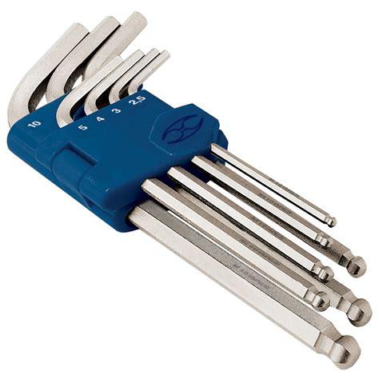
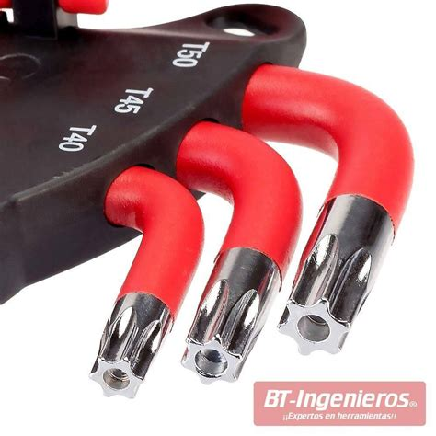

c.) Clau anglesa, clau ajustable d.) Clau grifa
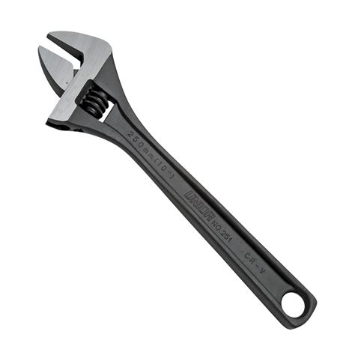
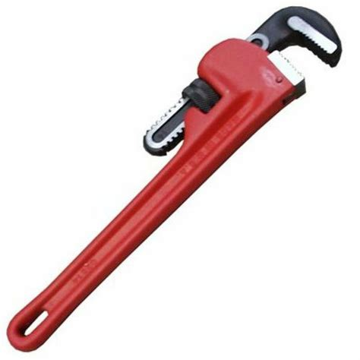

Exercici 3: 5 p
Completa eldibuix indicant els noms de les parts d'una rosca?
Explica qué es el pas de rosca.

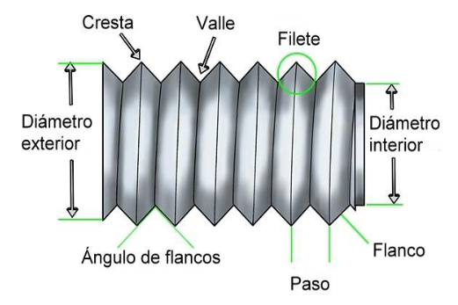

El pas de rosca és la distancia que recorreix una femella en donar -li una volta.

El pas de rosca és la distancia entre dues crestes veïnes.

Exercici 4: 2 p
Acota les figures, seguint les normes d'acotació.

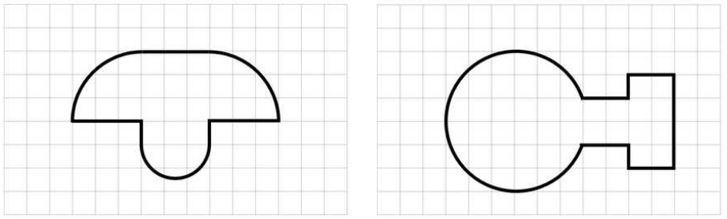
3
3
1,5
9
3
1
6
4
2
2

Exercici 7: 2 p
Indica el valor mesurat amb el peu de rei.

a.) 45,6 mm
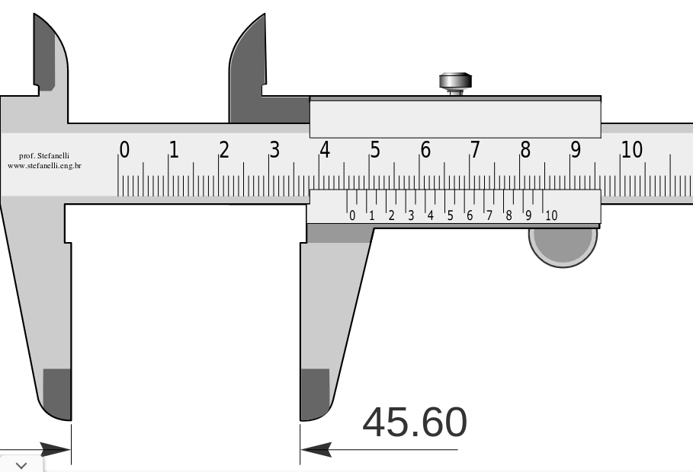

b.) 23,3 mm
